Знаменитый российский (позднее и советский) фольклорист, писатель Павел Бажов прожил весьма интересную жизнь. Будучи и мастером пера, настоящим революционером, он преуспел во всех делах, за которые брался, оставил потомкам значительное литературное наследие.
Павел Петрович Бажов родился 27 января 1879 года на Урале вблизи города Екатеринбурга Пермской губернии в семье потомственного горнозаводского мастера Сысертского завода Петра Васильевича и Августы Стефановны Бажевых. Фамилия Бажов происходит от местного слова «бажить» – то есть ворожить, предвещать.
Его отец по фамилии был Бажев, а не Бажов, и ударение ставилось на первый слог.
Уличным прозвищем Павла Бажова было «Колдунков», а одним из его многих литературных псевдонимов — Колдунков Егорша.
Павел поступил в Екатеринбургское духовное училище, а затем в Пермскую семинарию, которую окончил в 1899 г.
В течение полутора десятилетий (до 1917 г.) он преподавал русский язык в Екатеринбурге и Камышлове. В эти годы предметом пристального интереса будущего писателя стали народный быт и культура, устное народное творчество уральцев. События революции и Гражданской войны не оставили Бажова в стороне: в 1918 г. он вступил добровольцем в Красную армию. По окончании военных действий Бажов обратился к журналистике. В 20-х гг. его очерки, фельетоны, рассказы печатались в екатеринбургской «Крестьянской газете», других уральских периодических изданиях. В 1924 г. вышла первая книга писателя — «Уральские были», в которую вошли очерки-воспоминания о дореволюционном прошлом края.
Главное произведение Бажова, сделавшее его классиком русской литературы, — «Малахитовая шкатулка» — увидело свет лишь в год 60-летия автора. В дальнейшем «Малахитовая шкатулка» пополнялась новыми произведениями (последние прижизненные издания содержали около 40 сказов).
В 1943 г. книга получила Сталинскую премию, а после войны Бажов стал депутатом Верховного Совета СССР.
В основе книги лежит тема творческого труда. Герои Бажова — рудокопы («Хозяйка Медной горы»), углежоги («Живинка в деле»), камнерезы («Каменный цветок», «Горный мастер»), литейщики («Чугунная бабушка»), чеканщики («Иванко-крылатко») — предстают людьми, искренне преданными своему делу.
Бажов всегда тяготел к литературе, на протяжении жизни собирал услышанные им в деревнях сказки. Сам же он создал литературный жанр, получивший название «советский литературный сказ».
В годы гражданской войны Бажов являлся членом отряда «Красных орлов», преследовавших священнослужителей и гражданских лиц, не скрывавших своей религиозности.
Литературой Павел Бажов увлёкся в качестве писателя лишь в возрасте 57 лет.
Советский народ дважды избирал Бажова депутатом Верховного Совета в 1946 и 1950 годах.
За всю свою жизнь Бажов написал около 50 сказов.
Образы из сказов Бажова — Каменный цветок и Хозяйка медной горы — изображены на гербе города Полевской, с окрестностями которого связаны многие сказы.
Павел Бажов в течение жизни дважды был исключен из коммунистической партии, но оба раза его восстанавливали в её рядах.
После войны у Павла Бажова стало резко слабеть зрение, но он все же продолжал и редакторскую работу, и собирание сказок, и творческое использование фольклора.
К 120-летию писателя в 1999 году была учреждена литературная Премия имени П. П. Бажова. Ее ежегодно вручают писателям в Екатеринбурге.
У самой известной книги Бажова была нелегкая и героическая судьба. Во время Великой Отечественной войны солдаты попросили Павла Бажова прислать им на фронт «Малахитовую шкатулку». Конечно, писатель им не отказал, и книга стала спутником наших танкистов. Во время боя под Варшавой в книгу попал осколок вражеского снаряда. Солдаты ее сохранили, и она прошла с ними весь трудный боевой путь, побывав даже в Рейхстаге.
Народ бережно хранит память о талантливом писателе. В Свердловске, Копейске, а также в других городах Урала есть памятники, установленные в честь Павла Бажова. Его именем названы улицы не только в уральских городах, но и в Москве. Причём рядом с улицей имени Бажова расположена улица Малахитовая, названная так в честь сказа «Малахитовая шкатулка», а на территории ВДНХ находится установленный в 1954 году фонтан, который выполнен в виде каменного цветка.
В возрасте 32-х лет Павел Петрович женился. Он построил в городе Екатеринбурге небольшой дом, в котором поселился с мамой и женой. Павел Бажов стал главой большой семьи, в которой было семеро детей, но трое умерли в младенческом возрасте от болезней.
По произведениям Павла Петровича Бажова были сняты художественные и мультипликационные фильмы.
Великий писатель скончался зимой 1950 года. Могила творца расположена на холме (центральная аллея) в Екатеринбурге на Ивановском кладбище.
Павел Бажов подарил читателю неповторимый загадочный мир.

Ссылка:
https://shareslide.ru/literatura/prezentatsiya-bazhov-pp-k-140-letiyu
http://lihanovlib.ru/doc/2019/Bagov.pdf
Материал:
Бажов П. П. Уральские сказы. – Москва: Правда, 1988. – 480 с.
Бажов П. П. Малахитовая шкатулка. – Москва: Просвещение, 1987. – 303 с.
Бажов, Павел Петрович Медной горы Хозяйка. Сказы. – Москва: Эксмо, 2023. – 192 с.
Составил библиограф: Дьякова, О.
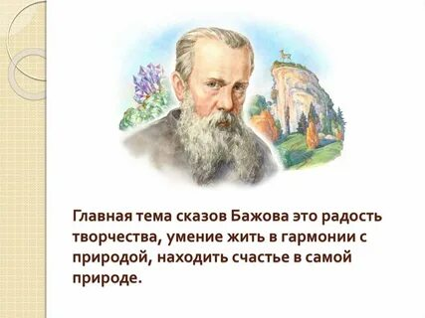

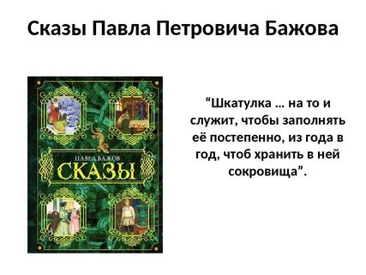

Вас всегда ждёт
Уютная и доброжелательная Атмосфера

  - МБУК «ЦБС»
  - Красногвардейского района РК
145 лет со дня рождения
Павла Петровича Бажова

